Les consignes aux Auteurs : Comment Proposer une Article dans Ingénierie Cognitique (une revue ISTE Open Science) **[Style: *ISTE – Titre francais]**

Instruction to Authors: How to Submit a Paper in Cognitive Engineering (an ISTE Open Science journal) **[Style: *ISTE – Titre anglais]**

Prénom-1 Nom-11, Prénom-2 Nom-22, Prénom-3 Nom-Composé-33, Double-Prénom-4 Nom-44, Nom-Initiale-55, Nom-Double-55 **[Style : *ISTE - Auteurs]**

1 Laboratoire Alpha, EA-487, Université de Paris, France, email-1@email.mail **[Style : *ISTE - Appartenances]**  
2 Institute of Beta and Gamma, Hangzhou, China, email-2@email.com  
3 Département de cognition numérique, Ecole Nationale d’Informatique, Faa, Polynésie française, email3@email3.eu  
4 School of Medical Science, Vincennes, University Max Twain of Indiana, Indiana, USA, email4@email4.edu

5 Centre de recherche sur la Pensée Complexe, UMR-121, CNRS, Université de Caen, France, email5@email5.fr

**RÉSUMÉ.** **[*ISTE – Resume/Mot-cles title]**  
L’ensemble des éléments rassemblés ci-dessous s’organise en 4 rubriques. OpenScience remercie les auteurs pour le strict respect qu’ils accorderont à ces dispositions. La taille de ce résumé ne doit pas dépasser une dizaine de lignes. Il est à composer en Arial 9, interligné 13 points. **[*ISTE – Resume/Mot-cles text]**

**ABSTRACT.** **[*ISTE – Resume/Mot-cles title]**  
The instructions put together below fall into four categories. The publisher would be grateful to authors for respecting these indications. The length of this summary may attain a dozen lines. It is to be written in size Arial 9, spacing 13 points. An abstract in French will be joined. **[*ISTE – Resume/Mot-cles text]**

**MOTS-CLÉS.** **[*ISTE – Resume/Mot-cles title]**  
Au maximum, insérer 10 mots-clefs significatifs, en français, classé par ordre alphabétique. Chacun doit être isolé sous forme de mots-clés et séparé par une virgule du suivant. **[*ISTE – Resume/Mot-cles text]**

**KEYWORDS.** **[*ISTE – Resume/Mot-cles title]**  
Maximum of 10 significative keywords, in English, will be separated by coma, as key words, and listed in alphabetical order. **[*ISTE – Resume/Mot-cles text]**

1. Premier niveau d’intertitre [*ISTE – 1. level head]

1.1. Deuxième niveau d’intertitre [*ISTE – 1.1. level head]

Ce paragraphe est un paragraphe classique. Ce paragraphe est un paragraphe classique. Ce paragraphe est un paragraphe classique. Ce paragraphe est un paragraphe classique. Ce paragraphe est un paragraphe classique. Ce paragraphe est un paragraphe classique. Ce paragraphe est un paragraphe classique. Ce paragraphe est un paragraphe classique. Ce paragraphe est un paragraphe classique. Ce paragraphe est un paragraphe classique. Ce paragraphe est un paragraphe classique. Ce paragraphe est un paragraphe classique. Ce paragraphe est un paragraphe classique. **[*ISTE - Paragraph]**

Ce paragraphe est un paragraphe non indenté à utiliser pour des citations ou des extraits de texte. Ce paragraphe est un paragraphe non indenté. Ce paragraphe est un paragraphe non indenté. Ce paragraphe est un paragraphe non indenté. Ce paragraphe est un paragraphe non indenté. Ce paragraphe est un paragraphe non indenté. Ce paragraphe est un paragraphe non indenté. Ce paragraphe est un paragraphe non indenté. Ce paragraphe est un paragraphe non indenté. **[*ISTE - Paragraph ni indent*]**

1.1.1. Troisième niveau d’intertitre **[*ISTE – 1.1.1. level head]**

Paragraphe classique. Paragraphe classique. Paragraphe classique. Paragraphe classique. Paragraphe classique. Paragraphe classique. Paragraphe classique. Paragraphe classique. Paragraphe classique. Paragraphe classique. Paragraphe classique. Paragraphe classique. Paragraphe classique. Paragraphe classique. Paragraphe classique. Paragraphe classique. Paragraphe classique. Paragraphe classique. Paragraphe classique. Paragraphe classique. Paragraphe classique. Paragraphe classique.

1.2. Présentations des figures

Voici comment présenter les figures : utiliser le style « **\*ISTE - Figure** » pour la figure en elle-même. Utiliser les styles « **\*ISTE - Caption »** et « **\*ISTE - Caption (Figure no ital)** » pour la légende.

**Mention à conserver**

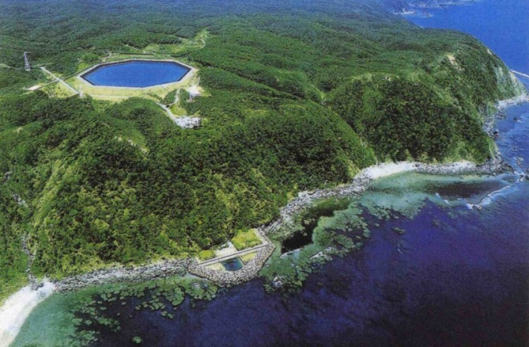

**[Style : *ISTE - Caption]**

**[Style : *ISTE – Caption (Figure no ital)**

**[Style : *ISTE - Figure]**

**Figure 1.1.** Légende de la figure

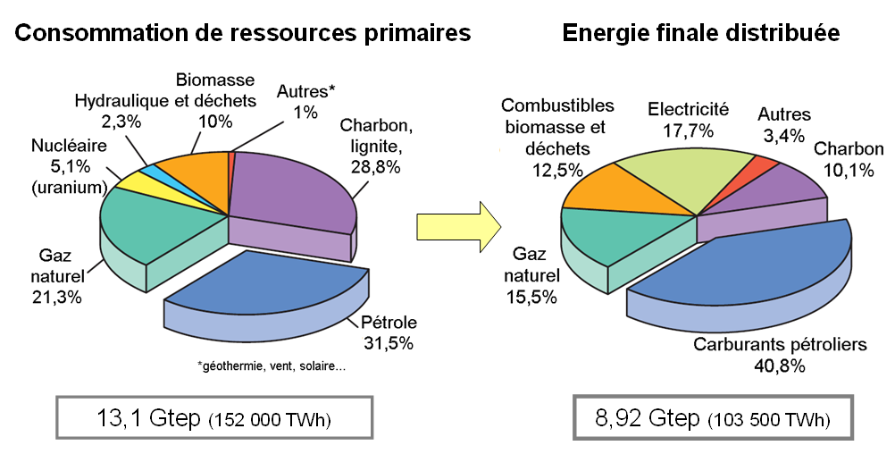

**Figure 1.2.** Les figures ont une largeur maximum de 12 cm.  
La taille doit permettre une bonne lisibilité du texte

Ce paragraphe est un paragraphe classique. Ce paragraphe est un paragraphe classique. Ce paragraphe est un paragraphe classique. Ce paragraphe est un paragraphe classique. Ce paragraphe est un paragraphe classique. Ce paragraphe est un paragraphe classique. Ce paragraphe est un paragraphe classique. Ce paragraphe est un paragraphe classique. Ce paragraphe est un paragraphe classique. Ce paragraphe est un paragraphe classique. Ce paragraphe est un paragraphe classique. Ce paragraphe est un paragraphe classique. Ce paragraphe est un paragraphe classique. Ce paragraphe est un paragraphe classique. **[*ISTE - Paragraph]**

1.3. Présentations des tableaux

Voici comment présenter un tableau. Pour plus de faciliter, vous pouvez repartir de ce tableau d’exemple et le modifier selon vos besoins. Les styles qui peuvent être utilisés sont « **\*ISTE - Table Head** » pour la premières ligne et la première colonne. Puis, « **\*ISTE - Table a (Normal**)», « **\*ISTE - Table b (Center**)», « **\*ISTE - Table c (Justify**)», selon le placement que vous souhaitez utiliser pour le texte dans les cases grisées : normal, centré ou justifié.

Utiliser les styles « **\*ISTE - Caption** » et « **\*ISTE - Caption (Table no ital)** » pour la légende.

|  |  |  |  |
| --- | --- | --- | --- |
|  | Normal | Centré | Justifié |
| Exemple | Normal | Centré | Voici comment se comporte le texte lorsque « Justify » est sélectionné. A utiliser selon le rendu esthétique. Ici il serait préférable de mettre « Normal » car il y a beaucoup de texte. |
| Essai | Normal | Centré | Voici comment se comporte le texte lorsque « Justify » *n’est pas* sélectionné. A utiliser selon le rendu esthétique. Ici il est préférable de mettre « Normal » car il y a beaucoup de texte. |

**Tableau 4.1.** Légende du tableau

2. Intertitre de premier niveau [*ISTE – 1. level head]

2.1. Deuxième niveau d’intertitre [*ISTE – 1.1. level head]

Paragraphe classique. Paragraphe classique. Paragraphe classique. Paragraphe classique. Paragraphe classique. Paragraphe classique. Paragraphe classique. Paragraphe classique. Paragraphe classique. Paragraphe classique. Paragraphe classique. Paragraphe classique. Paragraphe classique. Paragraphe classique.

2.1.1. Intertitre de deuxième niveau [**\*ISTE – 1.1.1. level head**]

2.1.1.1. Intertitre de troisième niveau [**\*ISTE – 1.1.1.1. level head**]

Paragraphe classique. Paragraphe classique. Paragraphe classique. Paragraphe classique. Paragraphe classique. Paragraphe classique. Paragraphe classique. Paragraphe classique. Paragraphe classique. Paragraphe classique. Paragraphe classique. Paragraphe classique. Paragraphe classique. Paragraphe classique. Paragraphe classique. Paragraphe classique. Paragraphe classique. Paragraphe classique. Paragraphe classique. Paragraphe classique. Paragraphe classique. Paragraphe classique. Paragraphe classique. Paragraphe classique.

2.2. Surlignage

Certains mots importants peuvent être mis en bleu dans le texte (veiller à ne pas utiliser à outrance pour ne pas gêner la lecture) **[*ISTE – Blue text]**

Voici les styles à utiliser pour les remarques ou autres paragraphes importants. A utiliser avec parcimonie pour ne pas encombrer le visuel :

Remarque. **[*ISTE - Remarque bleu]** Voici les deux styles à utiliser pour une remarque ou un paragraphe très important. **[*ISTE - Remarque (ou special)]**

Paragraphe classique. Paragraphe classique. Paragraphe classique. Paragraphe classique. Paragraphe classique. Paragraphe classique. Paragraphe classique. Paragraphe classique. Paragraphe classique. Paragraphe classique. Paragraphe classique. Paragraphe classique. Paragraphe classique. Paragraphe classique. Paragraphe classique. Paragraphe classique. Paragraphe classique. Paragraphe classique. Paragraphe classique. Paragraphe classique. Paragraphe classique. Paragraphe classique. Paragraphe classique. Paragraphe classique. Paragraphe classique. Paragraphe classique. Paragraphe classique. Paragraphe classique. Paragraphe classique. Paragraphe classique.

2.3. Paragraphe non indenté pour citations, théorèmes, définitions…

Voici le style à utiliser pour les théorèmes, corollaires, définitions, lemme, propriétés, textes en citation complète ou partielle, etc.  **[*ISTE - Paragraph no indent]**

Le texte peut y être mis en italique.

Théorème.– *Ceci est un théorème. Ceci est un théorème. Ceci est un théorème. Ceci est un théorème. Ceci est un théorème. Ceci est un théorème*.  **[*ISTE - paragraph no indent]**

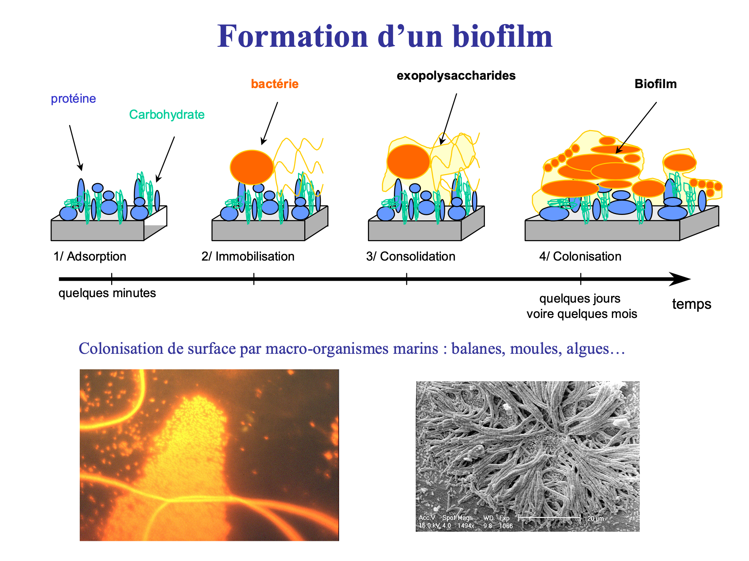

**Figure 4.3.** Légende d’une figure

3.1. Enumérations

Ce paragraphe introduit une énumération : **[*ISTE - Paragraph before a list]**

énumération énumération énumération énumération; **[*ISTE - List (except last line)]**

* énumération énumération énumération énumération.  **[*ISTE - List (last line)]**

Important.  Paragraphe important. Paragraphe important. Paragraphe important. Paragraphe important. Paragraphe important. Paragraphe important. Paragraphe important. Paragraphe important. Paragraphe important. Paragraphe important. **[*ISTE* - Remarque Blue + *ISTE* - Remarque (or special)]**

3.2. Encadrés

Voici la présentation à donner aux encadrés : style « **\*ISTE - Encadré** ».

Pour la légende, utiliser les styles « *ISTE - Caption » et « *ISTE – Caption (Box no ital) ».

**Intertitre dans un encadré [*ISTE - Encadré]**

Les encadrés doivent être en style **[*ISTE - Encadré]**. Les encadrés doivent être en style Encadré. Les encadrés doivent être en style Encadré. Les encadrés doivent être en style Encadré. Les encadrés doivent être en style Encadré. Les encadrés doivent être en style Encadré. Les encadrés doivent être en style Encadré. Les encadrés doivent être en style Encadré. Les encadrés doivent être en style Encadré. Les encadrés doivent être en style Encadré. Les encadrés doivent être en style Encadré.

Les encadrés doivent être en style. Les encadrés doivent être en style Encadré. Les encadrés doivent être en style Encadré. Les encadrés doivent être en style Encadré. Les encadrés doivent être en style Encadré. Les encadrés doivent être en style Encadré. Les encadrés doivent être en style Encadré. Les encadrés doivent être en style Encadré. Les encadrés doivent être en style Encadré. Les encadrés doivent être en style Encadré. Les encadrés doivent être en style Encadré.

**Encadré 4.1.** Légende de l’encadré

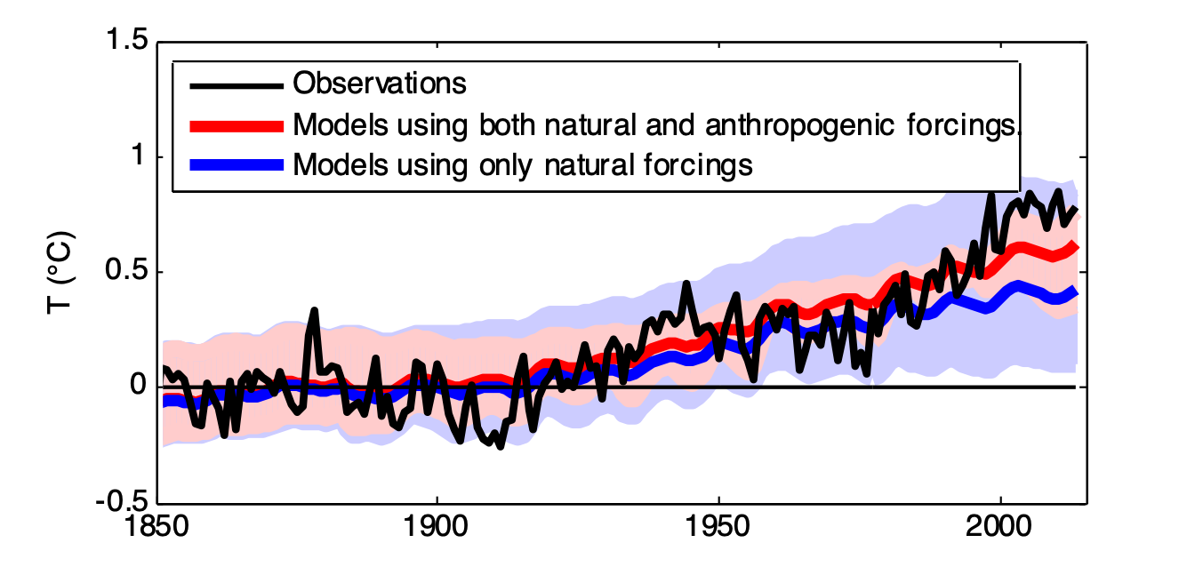

**Figure 4.4.** Légende d’une figure

4.4. Rappel sur les équations

4.4.1. Style à utiliser

Les équations sont toujours introduites par « : ».

On utilise le style : « *ISTE - Equation »

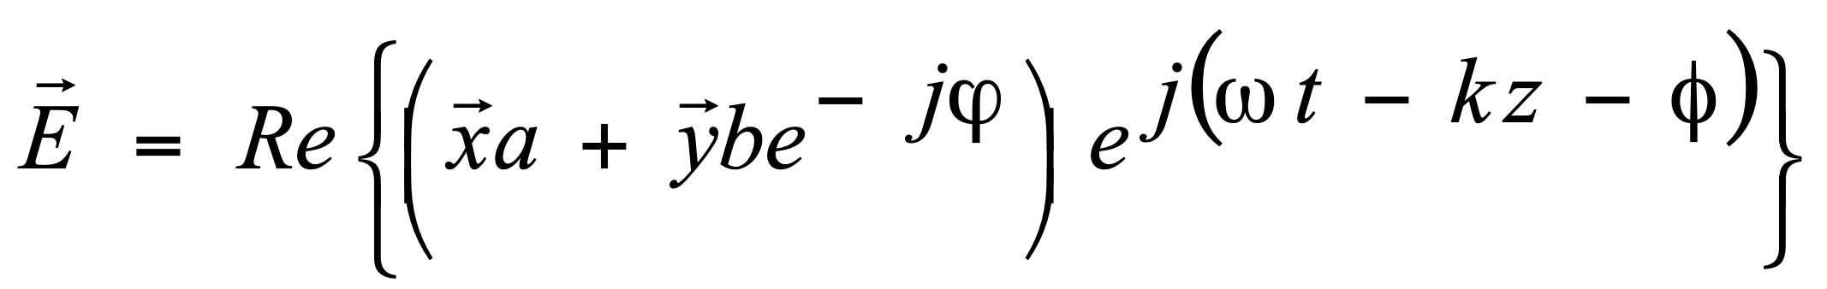 [1] **[Style: *ISTE - Equation]**

4.4.2. La numérotation des équations

Les équations sont numérotées selon leur ordre d’apparition :

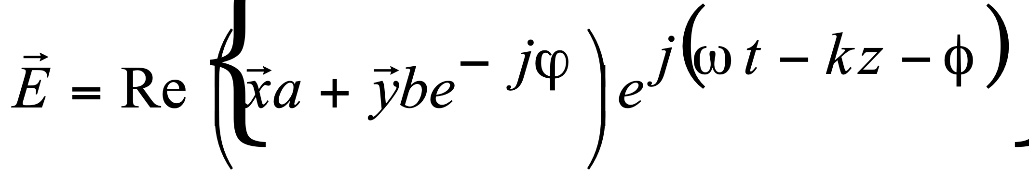 [2]

 [3]

4.5. Les citations

4.5.1. Style à utiliser

Les citations peuvent être présentées hors paragraphe avec un décalage des marges gauche et droite et en entre guillemets. On utilise le style « **\*ISTE - Large quotes/extracts** » :

« Ceci est un exemple de citation. Ceci est un exemple de citation. Ceci est un exemple de citation. Ceci est un exemple de citation. Ceci est un exemple de citation. Ceci est un exemple de citation. Ceci est un exemple de citation. Ceci est un exemple de citation. » (Auteur, ouvrage, date) **[Style: *ISTE – Large quotes/extracts]**

5. Bibliographie

La bibliographie se place en fin d’article. Une attention particulière est demandée aux auteurs dans la rédaction de la bibliographie. Il n’y a pas de référence dans la liste bibliographique sans appel dans le texte, et vice-versa.

Deux styles sont utilisés :

- style : **« *ISTE – Bibliographie bleu »** pour mettre l’appel bibliographique en bleu.

- style : **« *ISTE - Bibliographie »** pour le reste de la référence.

Dans le texte, chaque référence est introduite par trois lettres suivies des deux derniers chiffres de l’année de publication, le tout entre crochets : [ABC 12] pour (Abcart A., Becart B., Cecart C., 2012). En cas de références multiples, on annexe a, b, etc. Selon l’ordre alphabétique des lettres suivantes : [ABC 12a] pour (Abcart A., Becart B., 2012) et [ABC 12b] pour (Abcart A., Zecart Z., 2012) et ainsi de suite.

En bibliographie finale, les références sont introduites par la même signalétique que dans le texte, par exemple [BEL 94] Belarbi A., Hsu T.-T.-C., …

Les noms d’auteurs sont en forme « Petites majuscules » : Belisle C., Linard M. Chaque nom d’auteur est directement suivi de son ou ses initiales. Pas de virgule entre les noms et initiales des prénoms. Les initiales des prénoms sont suivies d’un point : C.

La liste des auteurs est terminée par une virgule.

Les titres d’article sont entre guillemets, les titres d’ouvrages sont en italiques, les noms des journaux, revues, comptes-rendus (proceedings) sont en italiques.

Les noms des éditeurs sont suivis d’une virgule et du lieu de publication (éventuellement précisé de l’Etat pour les USA, le Canada, etc.).

[BEL 94] **[*ISTE* - Bibliography Blue]** Belarbi A., Hsu T.-T.-C., « Constitutive laws of concrete in tension and reinforcing bars stiffened by concrete », *ACI Structural Journal*, titre 91-S46, p. 465-474, juillet/août 1994. **[*ISTE* - Bibliography entries]**

[BEL 96] Belisle C., Linard M., « Quelles nouvelles compétences des acteurs de la formation dans le contexte des TIC ? », *Education Permanente*, n° 127, p. 19-47, 1996.

[BOU 02] Bouhaï N., *Lire, réécrire et partager le savoir sur le web : problèmes et solutions*, Thèse de doctorat, Université de Paris VIII Saint Denis, 2002.

[CHE 14] Chen K., *Evaluation de performances par simulation et analyse : applications aux réseaux informatiques*, ISTE Editions, Londres, 2014.

[CHE 14] Chetto M., *Ordonnancement dans les systèmes temps réel*, ISTE Editions, Londres, 2014.

[FAV 98] Favre B., *Les transports durables*, ISTE Editions, Londres, 2014.

[HAC 14] Hachour H., Szoniecky S., Abouad S., « Espaces sémio-cognitifs : les frontières des systèmes de recommandation », dans G. Kembellec, G. Chartron, I. Saleh (dir.), *Les moteurs de recommandation*, ISTE Editions, Londres, 2014.

[LEM 14] Lemaire M., *Mécanique et incertain*, ISTE Editions, Londres, 2014.

[MON 14a] Monaco A., Prouzet P., *Complexité du système*, ISTE Editions, Londres, 2014.

[MON 14b] Monaco A., Prouzet P., *Vulnérabilité du système*, ISTE Editions, Londres, 2014.

[MON 14c] Monaco A., Prouzet P., *Risques et adaptations des sociétés*, ISTE Editions, Londres, 2014.

[TEN 14] Teneau G., *Empathie et compassion en entreprise*, ISTE Editions, Londres, 2014.